**МДОУ «Д/сад № 40 компенсирующего вида»**

**«Развитие математических способностей у детей 5 – 7лет с ТНР (заикание) через развивающие игры»**

**Воспитатели: Юсупова Х.Х.**

**г. Ухта 2025г.**

**Актуальность:**

**Игра – это не только удовольствие и радость для ребенка, с помощью игры, можно развивать мыслительные процессы, приобретать новые знания, умения, развивать способности, не догадываясь об этом.**

**Проводя непосредственную образовательную деятельность (ФЭМП) я заметила, что не все дети ясно и четко отвечали на вопросы, сомневались в своих ответах. Тогда я задумалась: как научить детей мыслить творчески, нестандартно? Как не превратить обучение математике в скучное натаскивание?**

**В связи с этим у меня возникла проблема: как формировать математическое развитие у детей с ТНР (заикание), через развивающие игры отвечающее современным требованиям ФГОС ДО? И стала работать над данной темой.**

**Работая по данной теме, поставила для себя цель:**

* **Формирование ФЭМП у детей старшего дошкольного возраста через самодельные развивающие игры.**

**Для достижения цели поставила следующие задачи:**

* **развивать у детей познавательный интерес к математике через развивающие игры;**
* **приобщить детей к образовательной деятельности в игровой форме.**
* **привлечь детей и родителей к изготовлению развивающих игр.**

**При решения данных задач я опиралась на следующие принципы:**

**доступность, системность, индивидуальный подход.**

**Новизна:**

**Новизна данного материала заключается в использовании игрового занимательного материала дошкольников, с целью достижения желаемого результата наиболее рациональным путем. В работе я использовала, самодельные игры, которые помогали развивать у детей мелкую моторику, логическое мышление, умение рассуждать, аргументировать, делать простейшие умозаключение. Стимулировала детей использовать развивающие игры в любой для них удобное время. Это послужило базой для развития математических способностей детей, играя индивидуально и малыми группами.**

**ИГРА «ВОЛШЕБНЫЙ ЦИФРОЛОТ»**

* **Раскладывать число на два меньших числа и составлять из двух меньших большее число в пределах 10.**
* **Считать (отсчитать) в пределах 10.**

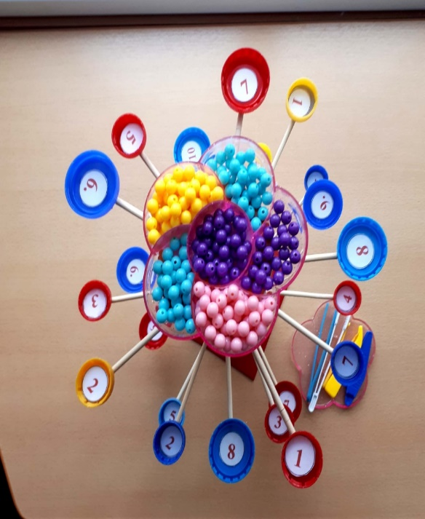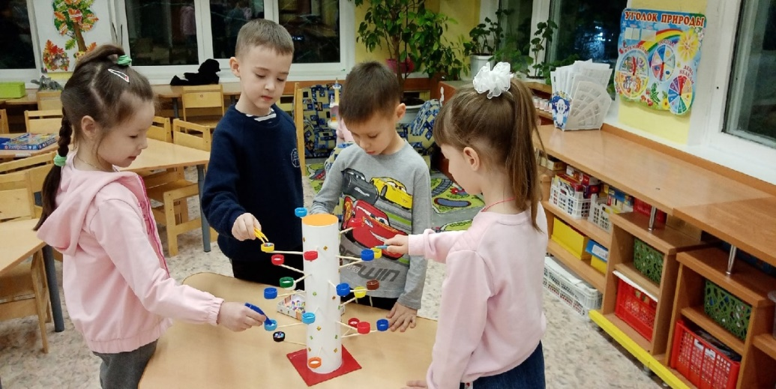

**Числовые яблочки**

* **образовывать числа первого десятка.**
* **составлять число из двух меньших чисел и раскладывать его на два меньших числа.**

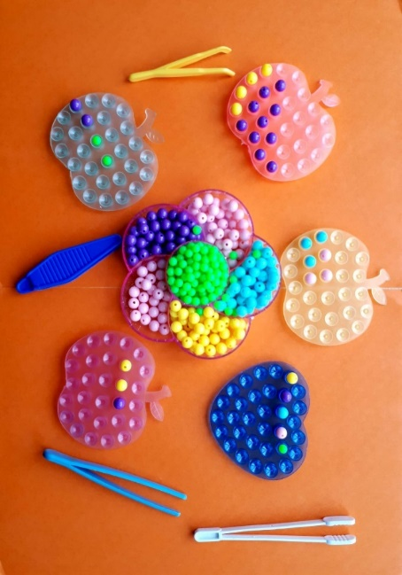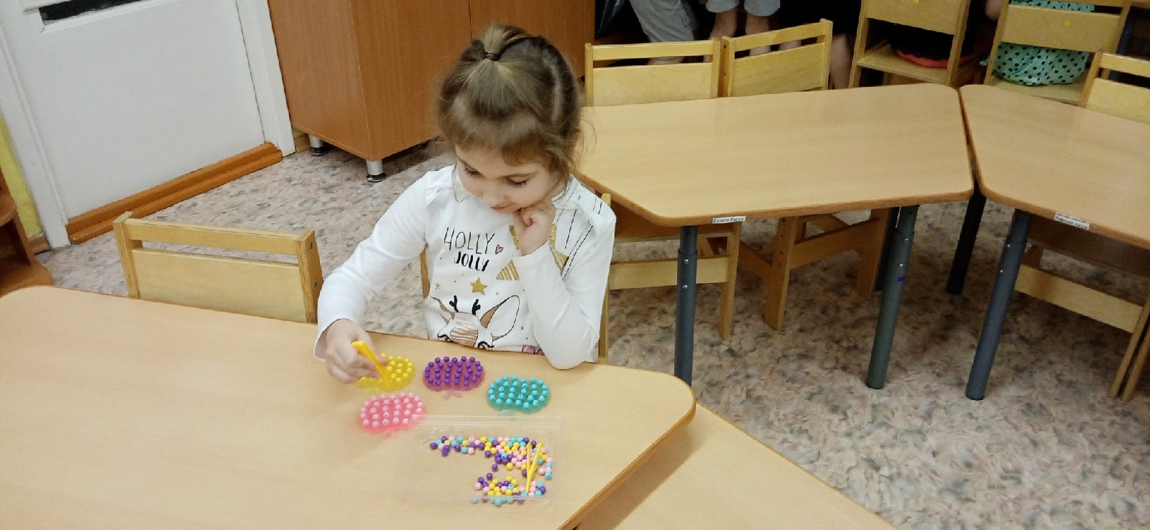

**Помощники резинки**

**Развивать мелкую моторику.**

**Закреплять ориентировку на плоскости.**

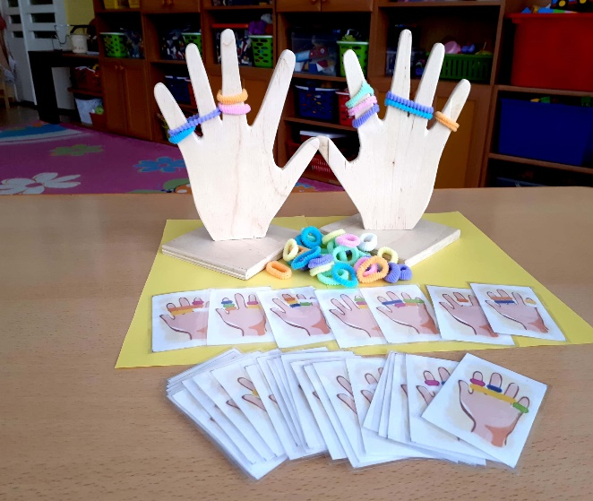

**Математический планшет для** **решения примеров и задач**

**Учить составлять арифметические задачи и примеры на сложение и вычитание**

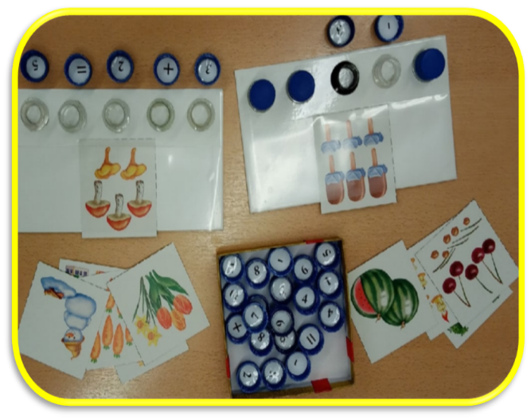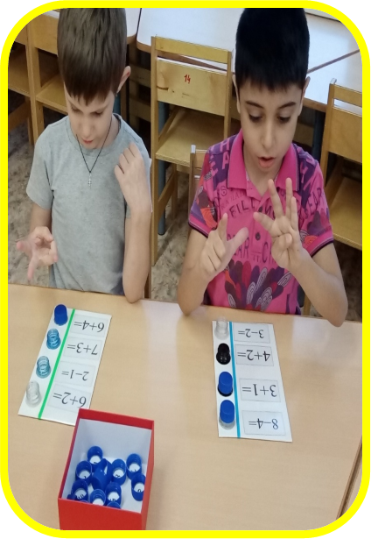

**Заключение: Мой опыт работы показывает, что использование самодельных развивающих игр, как процесс обучения и самостоятельная деятельность в свободное время, благотворительно влияет на усвоение и закрепление пройденного материала, способствует повышению уровня развития детей.**